ПРАКТИЧЕСКАЯ РАБОТА № 5

Формирование сводной информации.
Excel содержит средства формирования сводной информации для проведения анализа данных. Сводная информация может быть получена:
- объединением данных промежуточных итогов;
- методом консолидации;
- формированием сводных таблиц.

Этап 1: Промежуточные итоги.

Задача 1

Найдите выручку от реализации программ поставщиками в 1 отделении фирмы в книге Объем продаж фирмы .xls .

Воспользуемся инструментом Microsoft Excel – командой «Промежуточные итоги».
Чтобы функция выдала правильный результат, проверьте диапазон на соответствие следующим условиям:
- Таблица оформлена в виде простого списка или базы данных.
- Первая строка – названия столбцов (перед строкой с названиями должна быть пустая строка)
- В столбцах содержатся однотипные значения.
- В таблице нет пустых строк или столбцов.

Откройте табличный процессор: Пуск Программы Microsoft Office Excel;

Откройте файл с именем «Объем продаж фирмы .xls» , созданный в практической работе №1;

Создайте новый лист «Итог 1» и скопируйте таблицу из листа «Отделение 1» (появиться таблица с данными 1 отделения фирмы);

На листе «Итог 1» отсортируйте таблицу по столбцу «Поставщик»: выделите любой элемент в столбце «Поставщик» и на вкладке «Данные» установите режим сортировки по алфавиту;

Выделяем любую ячейку в таблице. Выбираем на ленте вкладку «Данные». Группа «Структура» — команда «Промежуточные итоги»
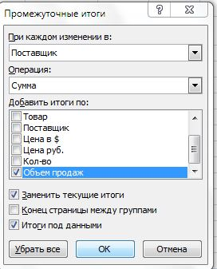
- Заполняем диалоговое окно «Промежуточные итоги». В поле «При каждом изменении в» выбираем условие для отбора данных (в нашем задаче – «Поставщик»). В поле «Операция» назначаем функцию («Сумма»). В поле «Добавить итоги по» следует пометить столбцы, к значениям которых применится функция (в нашем задаче – «Объем продаж»)
- Закрываем диалоговое окно, нажав кнопку ОК. Получаем исходную таблицу.
- Если свернуть строки в подгруппах (нажать на «минусы» слева от номеров строк), то получим таблицу только из промежуточных итогов:

Задача 2

Найдите выручку от реализации программ сотрудниками во 2 отделении фирмы в книге Объем продаж фирмы .xls .

Создайте новый лист «Итог 2» и скопируйте таблицу из листа «Отделение 2» (появиться таблица с данными 2 отделения фирмы);

На листе «Итог 2» отсортируйте таблицу по столбцу «Продавец»: выделите любой элемент в столбце «Продавец» и на вкладке «Данные» установите режим сортировки по алфавиту;

Выделяем любую ячейку в таблице. Выбираем на ленте вкладку «Данные». Группа «Структура» — команда «Промежуточные итоги»
- Заполняем диалоговое окно «Промежуточные итоги». В поле «При каждом изменении в» выбираем условие для отбора данных (в нашем задаче – «Продавец»). В поле «Операция» назначаем функцию («Сумма»). В поле «Добавить итоги по» следует пометить столбцы, к значениям которых применится функция (в нашем задаче – «Объем продаж»)
- Закрываем диалоговое окно, нажав кнопку ОК. Получаем исходную таблицу.

Задача 3

Найдите количество проданных программ каждого поставщика в 3 отделении фирмы в книге Объем продаж фирмы .xls .

Задание выполнить самостоятельно на новом листе «Итог 3»

Этап 2: Сводные таблицы.

Сводная таблица — это инструмент для обобщения и обработки большого объема информации в Excel. Благодаря этому приему, пользователю проще воспринимать данные среди бесконечных столбцов и ячеек. Данная функция позволяет создавать отдельные таблицы на основе уже существующих и сортировать их по своему усмотрению, задавая различные фильтры и критерии.

Задача 3

Создадим сводную таблицу, которая показывает величину объема продаж продавцов 1 отделения с разбивкой по поставщикам.

Для диапазона данных, который нужно использовать для построения сводной таблицы должны быть выполнены следующие условия:
- Каждый столбец в диапазоне данных должен иметь уникальный заголовок.
- В диапазоне данных не должно быть пустых строк.

- Выделяем ячейку В6 на листе 1 отделение, чтобы Excel знал, с какой информацией придется работать.
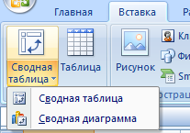
- В меню «Вставка» выбираем «Сводная таблица».
- Откроется меню «Создание сводной таблицы», где выбираем диапазон и указываем место. Так как мы установили курсор в ячейку с данными, поле диапазона заполнится автоматически. Если курсор стоит в пустой ячейке, необходимо прописать диапазон вручную. Сводную таблицу можно сделать на этом же листе или на другом, если мы хотим, чтобы сводные данные были на новом листе. На странице появляется следующая форма:
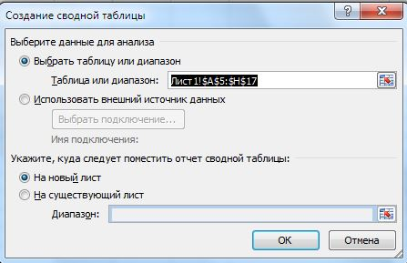

- На странице появляется следующая форма и вкладка «Работа со сводными таблицами»:
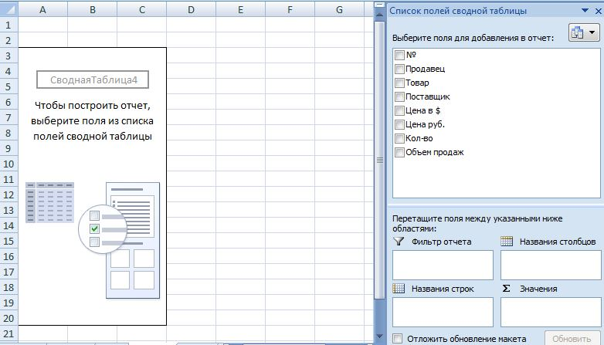

- Сформируем таблицу, которая покажет сумму продаж продавцов

Выберем поле «Продавец» из Списка полей сводной таблицы и запишем его в поле Название строк. Надо захватить этот заголовок и с помощью мыши перетащить его в соответствующую область.
- Выберем поле «Поставщик» и запишем его в поле Название столбцов.
- Выберем поле «Объем продаж» и запишем его в ∑ Значение
- Получим таблицу объема продаж сотрудниками по поставщикам программ.
- Добавим поле «Товар» в Название строк и получим таблицу продаж сотрудниками по программам.

Создадим сводную таблицу, которая показывает величину объема продаж продавцов 2 отделения с разбивкой по поставщикам ( на вкладке «Работа со сводными таблицами» в меню Параметры Данные выбрать Изменить источник данных и выделить таблицу 2 отделения.
- Добавим на новую страницу Сводную диаграмму (на вкладке «Работа со сводными таблицами» в меню Параметры Сервис выбрать Сводная диаграмма и заполним диалоговое окно как при работе со сводной таблицей).

